**Desetidenní Ji.hlavu zahájí Prezidentka**

**České a slovenské novinky představil na první programové tiskové konferenci 28. Mezinárodní festival dokumentárních filmů Ji.hlava. Festival zahájí očekávaná světová premiéra časosběrného portrétu Zuzany Čaputové *Prezidentka* v režii Marka Šulíka. Diváci a divačky se mohou těšit i na doku-komedii Petera Kerekese o italské věštkyni *Je to ve hvězdách* nebo dokumentární thriller *Válečný zpravodaj* z cest zpravodaje na Ukrajině Martina Dorazína. Ji.hlava také po dvaceti letech uvede obnovenou premiéru filmu *Český sen*, který je součástí obsáhlé retrospektivy Víta Klusáka a Filipa Remundy. Unikátní vhled na válečné období na Slovensku nabídne retrospektiva *Máme svoj film! Obrazy Slovenského štátu*. Inspirační fórum se zaměří na les, válku, imunitu i technologie a volný čas. MFDF Ji.hlava letos poprvé potrvá deset dní (25. října–3. listopadu).**

Osmadvacátý ročník dokumentární Ji.hlavy začíná za pět týdnů. Festivalový program nabídne nové dokumenty z Česka i ze zahraničí, autorské retrospektivy, to nejlepší z filmového experimentu i řadu nesoutěžních programových sekcí. Festival tradičně doprovodí program pro děti a teenagerstvo, divadla, koncerty nebo rozhovory s českými spisovateli a spisovatelkami. Zvýhodněné akreditace na festival jsou v prodeji do 20. září, lidé nad 65 let mají poprvé akreditaci zdarma.

*„Komedie, thriller i politické drama jsou mezi prvními představenými dokumentárními filmy z letošního nabitého programu 28. Ji.hlavy. Prodloužení festivalu ze šesti na deset dnů přináší mnohem více komfortu ve všech typech ubytování a umožní nám všechny soutěžní a vybrané nesoutěžní filmy uvést dvakrát až třikrát. Věříme, že již první programové novinky ukazují, že letošní program bude skutečně výjimečný,“* říká ředitel festivalu Marek Hovorka.

**Čemu čelí ženy na klíčových pozicích?**

Zahajovacím filmem festivalu bude snímek **Prezidentka** slovenského režiséra Marka Šulíka.

*„Film je vzácný nejen tím, jak blízký přístup měl Marek Šulík ke slovenské prezidentce Zuzaně Čaputové, ale i tím, že je zároveň univerzálním svědectvím o současném světě. V době, kdy se americkou prezidentkou možná stane žena, získává snímek další rozměr a ukazuje, že slovenská společnost je asi ještě víc rozdělená než ta americká. Zblízka zde vidíme, čemu čelí ženy na klíčových pozicích systému ovládaném stále především muži. Navzdory všemu je ale snímek především povzbuzením k vlastní integritě a víru v hodnoty,“* uvedl k zahajovacímu filmu Marek Hovorka.

Časosběrný dokument zachycuje pět let Zuzany Čaputové ve funkci slovenské prezidentky. Intimní filmový portrét přibližuje Čaputovou nejen jako prezidentku, ale i jako (ne)obyčejnou ženu, která dostává do svých rukou zemi v krizi a stává se symbolem naděje. Filmový štáb ji natáčel i v situacích, kam jiné kamery nemohly. Zachytil nejen setkání se světovými vůdci, ale i osobní dramata a dilemata. *„My politici musíme mít moc nad svými emocemi. Musíme mít pod kontrolou svoje myšlenky, protože tak, jak myslíme, takovými se stáváme. A my se teď především musíme stát lepšími lidmi,“* shrnuje ve filmu svůj přístup Zuzana Čaputová.

*„Pro mě má film hodnotu na více úrovních. Osobní, historickou, politickou, občanskou... Ale ta nejdůležitější je v současné době spojena se Slovenskem. Věřím, že příběh, který vypráví, může mít katarzní hodnotu pro mnoho lidí, kteří jsou frustrováni dramatickou proměnou politické kultury a váhají, zda má slušnost v životě smysl,“* říká režisér filmu Marek Šulík. Po světové premiéře na MFDF Ji.hlava (v sekci Opus Bonum) uvede snímek do české kinodistribuce společnost Aerofilms (14.11.).

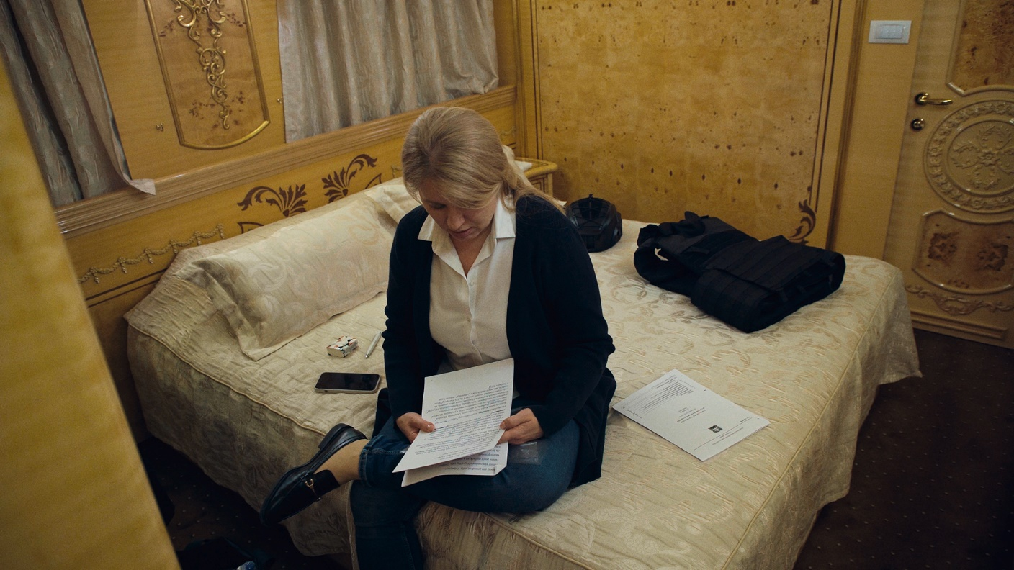Foto: Prezidentka (režie: Marek Šulík)

Svůj nový film v Ji.hlavě uvede také slovenský režisér Peter Kerekes. Dokumentární komedie **Je to ve hvězdách**, která byla na začátku září představena na MFF v Benátkách, nechá diváky a divačky nahlédnout do světa astrologie a víry v sílu hvězd. Hrdinkou je slavná neapolská věštkyně Luciana, podle které člověk může změnit svůj osud, pokud v den narozenin vyrazí na výlet do hvězdami určené dané destinace. Snímek otevírá témata pomíjivosti i trapnosti a ukazuje, že nikdy není pozdě hledat lásku. *„Mým cílem bylo spojit filmový dojem hraného filmu se schopností zachytit skutečné emoce skutečných lidí. Navíc jsem chtěl zdůraznit význam náhody, která v tomto filmu hraje významnou roli,“* říká k filmu Peter Kerekes. Film krátce po české premiéře na MFDF Ji.hlava uvede do kin Artcam Films (7.11.).

**O hledání budoucnosti**

O hledání lepší budoucnosti je i snímek **Fakír** režiséra Romana Ďuriše. Filmový debut vypráví o romském mladíkovi Daliborovi, který uniká do světa putovního cirkusu, aby se vyrovnal s minulými i přítomnými rodinnými traumaty a vybojoval pro sebe a své blízké lepší budoucnost. „*Nejvíce mě na něm zaujalo jeho chování, směs laskavosti a dětské naivity kontrastující s předstíranou chlapeckou drsností. Navzdory všem traumatům nezahořkl, ale našel si svůj specifický způsob, jak se s bolestí vyrovnat,“* říká o „fakírovi“ režisér.

Foto: Fakír (režie: Roman Ďuriš)

Na kopec na okraji Bratislavy pak pozve ji.hlavské publikum film **Vtáčnik** Evy Križkové. Stejnojmenný kopec před několika desítkami let zdobily vinice a lesy, dnes ho však jeřáby a bagry developerských firem mění k nepoznání. Osobní dokument vyprávěný z lidské i ptačí perspektivy skládá nestrannou mozaiku rozmanitých výpovědí a představ o tom, jak by měl život na takovém místě vypadat.

Ponor do dětství skrze předměty v rodném domě pak v svém krátkometrážním filmu **keď som vošla dnu, bolo ťažké vyjsť von** zachytila filmařka Nora Štrbová. Filmy budou uvedeny v sekci Česká radost.

**I hrozné věci mají být vidět**

V České radosti bude uveden i snímek **Válečný zpravodaj** režisérské dvojice Benjamin Tuček a David Čálek. Dokument přináší pohled na život a práci válečného zpravodaje Českého rozhlasu Martina Dorazína, zachycuje širší pohled na současný konflikt na Ukrajině. *„Snažím se všechno popsat, reportuji, fotografuji a publikuji i hrozné věci, protože si myslím, že lidi mají vidět, že válka není nic příjemného, nic hezkého, není to žádné dobrodružství pro kluky,"* říká Dorazín. Snímek upozorňuje na kontext války, na význam válečné žurnalistiky, ale především vypráví příběhy lidí, které válka přímo zasahuje. „*Můj děda Jaroslav bojoval za naší okupovanou zemi od roku 1941 jako stíhač RAF. Někdejší Hitlerův spojenec Stalin se nám nyní zjevil v podobě Vladimíra Putina. Je třeba i dnes válce aktivně a osobně bránit a zastávat se jejích obětí,”* říká k filmu David Čálek. *„Překvapilo mě prolínání profesí novináře a humanitárního pracovníka v osobě našeho hrdiny. Jeho nasazení a pomoc potřebným,“* dodává Benjamin Tuček. Do kin vstupuje film v distribuci Aerofilms (31.10.).

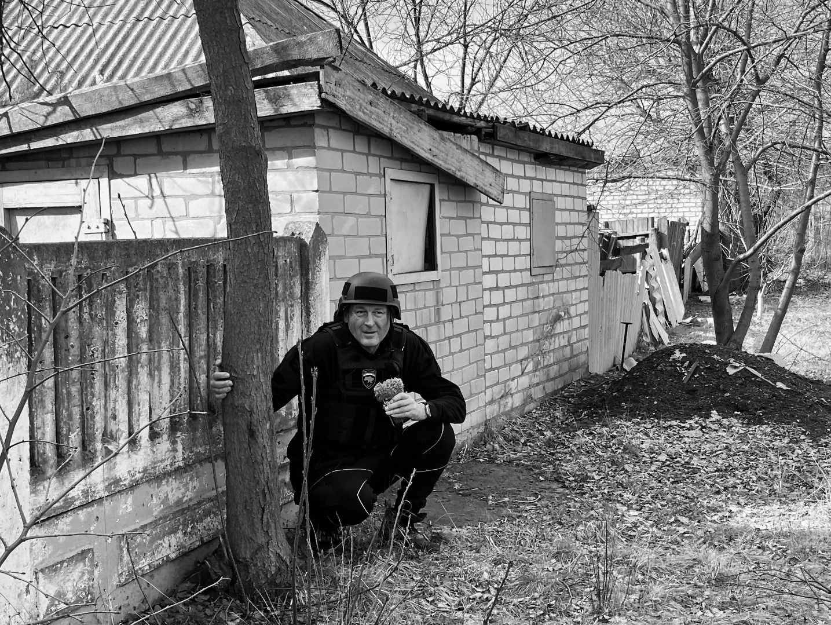Foto: Válečný zpravodaj (režie: Benjamin Tuček, David Čálek)

**Máme svoj film!**

Na aktuální slovenská témata pak navazuje retrospektiva s názvem **Máme svoj film! Obrazy Slovenského štátu**, která představí bezmála pětadvacet filmů z období Slovenského státu, z let 1939–1947. *„Kinematografie slovenského státu je na Slovensku poměrně zmapovaná – i proto, že objem filmů není velký, ale málokdy je předmětem kritické sebereflexe. Souvisí to jak s naším stále neprojednaným vztahem k válečné slovenské státnosti, tak s nedostatečným distancováním naší současné státnosti od fašistického obsahu té první,“* říká slovenská filmová historička a dramaturgyně sekce Petra Hanáková. Uvedené filmy doplní ukázky z filmového týdeníku **Nástup**, který vznikl koncem roku 1938. Ve skladbě týdeníku, který z větší části přebíral německou propagandu, tvořila velkou část domácího materiálu politika – legitimizace státnosti, jejích představitelů a institucí, zapojení státu do války a její zdůvodnění. *„Většina spotů v týdeníku Nástup byla ‚na míru režimu', ale je zde i několik problematických, u nichž dnes zvažujeme jejich možný disidentský podtext,“* popisuje Hanáková, která téma zpracovala také v knize s názvem **Máme svoj film! Slovenská filmová kultúra a propaganda 1939–1945** (Slovenský filmový ústav, 2024).

**Vít Klusák a Filip Remunda v úprku**

Do minulosti vezme návštěvníky a návštěvnice Ji.hlavy i retrospektiva a názvem **Průhledné bytosti: Vít Klusák a Filip Remunda**. Na programu jsou téměř dvě desítky filmů, včetně oceňovaného **Českého snu** (2024) o „hypermarketu, který nebyl“, od jehož premiéry letos uplynulo dvacet let. „*Autorský přístup Víta Klusáka a Filipa Remundy změnil naše vnímání dokumentárního filmu. Svými intervencemi do reality, prací s absurditou a svou touhou podstatným způsobem reflektovat nejaktuálnější společenská témata, strhli pozornost diváků i médií k dokumentární kinematografii. Český sen právem patří k nejvýznamnějším českým dokumentárním filmům vůbec,“* říká Marek Hovorka a upozorňuje i na další filmy, které retrospektiva nabídne: **Pára nad řekou** (2015), **Matrix AB** (2015), **Svět podle Daliborka** (2017), nebo třeba **Setkat se s filmem** (2006), který vznikl u příležitosti desátého ročníku MFDF Ji.hlava. Nebude chybět ani muzikálová znělka, kterou pro osmý ročník festivalu natočil Vít Klusák. „*U příležitosti dvaceti let od prvního uvedení Českého snu jsme připravili digitálně remasterovanou verzi našeho prvního celovečerního filmu. Tato verze bude mít premiéru v Jihlavě a po festivalu se Český sen vydá do kin. Jsem rád, že letos v Jihlavě uvedeme pár filmů z těch jedenadvaceti let naší práce v rámci festivalového programu*,“ říká k retrospektivě Filip Remunda. „*Úprk životních okolností už nám málokdy dovolí se s kolegou a kamarádem Filipem vidět jen tak a dokonce zavzpomínat na naše starší společné filmy, o to víc mě potěšilo pozvání Ji.hlavy*,“ dodává Vít Klusák.

**Nixon, kolonizace a mamba**

Ji.hlava tradičně představuje i to nejzajímavější ze zahraničního filmu. Letos nabídne třeba snímek **Dahomey** oceňované francouzsko-senegalské filmařky Mati Diop, který se věnuje návratu pokladu někdejšího dahomejského království z Francie do místa původu. Poklad, konkrétně 26 artefaktů ukořistěných roku 1892, Francie vrátila Beninu v roce 2021. Diop, která ve svých filmech bojuje proti stereotypnímu pohledu na Afriku, za film získala Zlatého medvěda na Berlinale. Film vstupuje do kin 14.11., distributorem je Film Europe.

Francouzský snímek **Dokumerica** je originálním ohlédnutím za rozmáchlým fotografickým projektem, který měl v 70. letech minulého století zdokumentovat, jak se (ne)daří naplňovat americký sen. První celovečerní film Pierra-Françoise Dideka zachycuje práci stovky fotografů a fotografek, kteří pět let křižovali Spojené státy a fotili velká a malá města, venkov, hory i pláže. Na téměř osmdesáti tisících snímcích zachytili i jeho zničující dopad na kvalitu vody, vzduchu a mezilidských vztahů.

Americký dobrodružný dokument **Obrazy** o českém manželském páru a jejich expedici za jedovatými hady pak v Ji.hlavě představí jeho režisér Rhett Cutrell. Matěj a Zuzana seznamují veřejnost s živočichy, kteří u lidí nemají nejlepší pověst. Mezi ně se řadí i mamby, jeden z nejjedovatějších rodu hadů, za nimiž se manželé vydávají do afrického Toga. Film je nejen svědectvím toho, jak lze vytvářet aktuální osvětový video obsah z oblasti zoologie, ale především vyzdvihuje autenticitu jedné cesty přírodou, partnerstvím a životem.

Foto: Obrazy (režie: Rhett Cutrell)

**Archeologie umělé inteligence**

Retrospektiva **Výpočetní film** mapuje pole archeologie umělé inteligence. Vybírá díla, která pracovala se způsoby myšlení, které v současnosti vidíme ve fungování nástrojů umělých inteligencí, a s procesy výpočtů či předem určených a vypočítaných vztahů mezi obrazovými a zvukovými složkami. *„Naše spolužití s umělými inteligencemi vychází nejen z rozvoje technologií, ale navazuje také na způsoby myšlení, které nám umožňují rozumět vztahům mezi různými typy vjemů, například mezi zvuky, rytmem, barvami či tvary. ‚Překlady' zvuků do obrazů, barev do rytmu, tvarů do zvuků probíhají v umění pohyblivého obrazu již sto let a je to fascinující oblast tvorby i zkoumání,“* říká dramaturgyně sekce Andrea Slováková. Na programu jsou průkopnické filmy, které byly vytvořené na počítači s děrovacími štítky – například animace Lilian Schwartz, průzkumnice počítačové tvorby v 60. a 70. letech. *„Archeologii výpočetního myšlení zahájíme již ve 20. letech minulého století, kdy se avantgardní tvůrci, díky měření délky filmových pásů a uspořádání obrazových prvků, snažili evokovat rytmus i melodii. Zkoumání různých podob zapojení počítačů a dalších přístrojů do tvorby filmu bylo objevné například v tvorbě Steiny a Woodyho Vasulkových,“* dodává Slováková.

**Virtuální realita bude hledat přeživší holocoustu**

Sekce tvorby ve virtuální realitě představí nejnovější díla, která zobrazují reálné příběhy či postavy a vytváří tak imerzivní dokumentární zážitky. Nejstarší VR sekce na českých filmových festivalech již podesáté uvede několik interaktivních instalací a také otevře VR kino, v němž se uvádí 360° lineární filmy. *„Každý rok v této sekci vidíme, kam se vyvíjí interaktivní i prostorové dokumentární filmy, které usilují o vtažení publika přímo do dění, příběhů či emocionálního světa současných i minulých událostí. Letos můžete vstoupit třeba do každodennosti tří libanonských chlapců (Dreaming of Lebanon), anebo prozkoumat murály Banksyho na Ukrajině (Murals). Každý rok je také možné pozorovat, jak se vyvíjí způsob zobrazování i vyprávění v prostorových dílech a jaké estetické inovace autoři zkouší,“* říká dramaturgyně VR programu Andrea Slováková.

V díle **Věční chodci** korejské tvůrkyně Hayoun Kwon se diváci a divačky vydají na cestu s různými skupinami poutníků a poutnic – od současných uprchlíků a uprchlic po dávná taoistická božstva. Německé dílo **The Lost Time** Christiana Zipfela sleduje přeživší holocaustu a jeho pátrání po rodinných příslušnících. Českým zástupcem v soutěži VR děl je **Křehký domov** Ondřeje Moravce a Victorii Lopukhiny, který vezme publikum do obýváku jedné ukrajinské rodiny během války. Motiv útěku rozvíjí i dílo **Stínový čas** tvůrčí dvojice Deniz Tortum a Sister Sylvester, kteří inovativně využívají postupy animace ve virtuální realitě a soustředí se na to, jak klimatická krize ovlivňuje migraci obyvatelstva.

**Inspirační fórum pozve do lesa a nabídne volný čas**

Les, imunita, válka, technologie a volný čas. To jsou témata letošního Inspiračního fóra, které je diskusní platformou ji.hlavského festivalu. Návštěvníci a návštěvnice se mohou těšit na padesátku hostů a hostek z domova i ze světa. Chybět mezi nimi nebude třeba britský*á environmentální filozof*ka Timothy Morton, britská feministická teoretička Helen Hester, mikmakská aktivistka Cheryl Maloney nebo indická expertka na mír Kirthi Jayakumar. *„Inspirační fórum je místem, kde společně objevujeme, jak lépe žít,“* říká vedoucí fóra Tereza Swadoschová.

**Umíme stále lelkovat?**

První víkend se ponese ve znamení vztahu **nových technologií a volného času**. Může rozmach nových technologií pomoci mít méně práce a více volného času? Existuje způsob, jak se konečně zbavit domácích prací, které stále podléhají genderovému rozdělení? A umíme vůbec ještě „lelkovat“? Téma otevře slavný kanadsko-britský pár kritické teorie, ekonom a filozof Nick Srnicek a feministická teoretička Helen Hester, kteří letos vydali dlouho očekávanou knihu **Až skončí práce** (After Work, 2023), jež se věnuje vlivu technologií i genderového rozdělení v domácích pracích. Kniha se letos dočkala i českého překladu.

O dopadech technologií na duševní zdraví pak v Jihlavě bude, v rámci živého nahrávání populárního podcastu Studio N, diskutovat neurovědkyně a zakladatelka organizace Nevypusť duši Marie Hájek Salomonová a novinář Filip Titlbach.

**Vzhůru do lesa!**

V neděli pozve fórum návštěvníky a návštěvnice **do lesa**. *„Lesy jsou nezbytné pro regulaci klimatu, zadržování vody i biodiverzitu. Jsou symbolem života, který musíme chránit,“* říká Swadoschová a dodává, že porozumění lesům je klíčové pro formulaci udržitelných strategií péče o životní prostředí. V rámci programu vystoupí například Jaromír Bláha, který se záchraně českých lesů věnuje už více než tři dekády. *„Máme vlky, občas přijde medvěd, vrací se vydry. Bobři dokážou revitalizovat krajinu mnohem rychleji než inženýři. Bobr přesně ví, kde má postavit hráz, aby zadržel vodu v krajině,“* říká například. O duchovním významu lesů pro původní obyvatele Kanady promluví mikmakská aktivistka Cheryl Maloney.

**Imunita a válka v novém světle**

Druhý festivalový víkend nabídne **imunitu**. Hostem*kou k tématu bude oceňovaný*á britský*á environmentální filozof*ka Timothy Morton, který*á zkoumá klimatickou krizi z perspektivy zahrnující i náboženské a spirituální rozměry. *„Je to peklo, ale ne konec světa,“* píše Morton ve své poslední knize *Hell* (2024), kterou v Ji.hlavě také představí. Filozof vědy Martin Zach pak přiblíží, jak se mění náš pohled na imunitu. Diskuse se bude věnovat i mikrobiomu, jeho roli ve zdraví a novým objevům v této oblasti.

Inspirační fórum uzavře téma **války** a to, jak moderní technologie i geopolitické změny přetvářejí válečné strategie. *„Budeme se ptát, jak se dnes války vedou a jak ovlivňují bezpečnost na světové úrovni,“* říká Swadoschová. Filozof Pavel Barša, expert na technologie Jan Mazal a Eva Kušíková z Lékařů bez hranic přinesou pohled na technologický vývoj, moderní konflikty a jejich vliv na civilní obyvatelstvo. Feministická perspektiva Kirthi Jayakumar a Siri Aas Rustad vnese do debaty důležité otázky mírových procesů a role žen v konfliktech.

Letošní novinkou bude nový formát: tzv. **Inspirační schůzování**, které hned třikrát nabídne zájemcům a zájemkyním otevřený prostor pro společné přemýšlení a diskutování dosavadních témat, to vše pod vedením zkušených facilitátorů a facilitátorek z organizace NaZemi. *„Nejde jen o to poslouchat odborníky – chceme, aby se návštěvníci a návštěvnice zapojili do dialogu a inspirovali se navzájem,“* uzavírá Swadoschová. Chystané workshopy pak nabídnou praktické zážitky a hlubší propojení s diskutovanými tématy.

**Cena za nejlepší dokumentární knihu: 5 finalistů**

Ji.hlava letos počtvrté udělí Cenu za nejlepší dokumentární knihu. Festival tradičně zkoumá dokumentární východiska nejen ve filmech, ale i v rozhlasové tvorbě, počítačových hrách, virtuální realitě nebo divadelních projektech. Dokumentární perspektivou nahlíží také na českou literaturu, která přispívá k reflexi doby i přemýšlení o minulosti.

Do užšího výběru vybrala porota tyto knihy:

**Srdcovka** (Štěpánka Jislová, Paseka, 2023)

**Jestli mám zemřít, ať je to příběh** (kolektiv, Utopia Libri, 2024)

**Padesátka: Čím žijí ženy v období přechodu** (Lenka Kapsová, Host, 2023)

**Odolná společnost. Mezi bezmocí a tyranií** (Alice Koubová, Barbora Baronová, wo-men, 2023)

**Náhradka: Každé dítě by mělo vyrůstat doma** (Jana Plavec, Barbora Postránecká, Vyšehrad, 2023)

*„Těchto pět různorodých knih jsme zvolili proto, že popisují důležité a opomíjené problémy současné společnosti. Všechny vynikají velkou autorskou odvahou. Spojuje je možnost čtenářstva podívat se někam, kam se normálně nepodívá. Zaplňují prázdná místa společenské a mediální pozornosti. Pro všechny také platí, že kvalitní textové zpracování nezaostává za tématem. A v neposlední řadě jejich formální kvality zprostředkovávají výrazný estetický prožitek. Výběr jedné vítězné knihy bude pro porotu velmi složitý,“* uvedla k výběru porota, ve které letos zasedla novinářka a moderátorka Linda Bartošová, redaktorka Magdalena Dušková, spisovatelka a překladatelka Markéta Hejkalová, audio-dokumentaristka Brit Jensen a dokumentarista Štěpán Pech.  Vítězná dokumentární kniha získá finanční odměnu 30 tisíc korun.

**Srdcovka (Štěpánka Jislová, Paseka, 2023)**

Hlavní hrdinka Štěpánka nás v komiksu provází svými intimními zkušenostmi od puberty po současnost, a přitom zkoumá nepsaná pravidla lásky a vztahů.

**Jestli mám zemřít, ať je to příběh** **(kolektiv, Utopia Libri, 2024)**

Sborník prostřednictvím rodinných příběhů několika Palestinek žijících v Česku nebo Čechů s kořeny v Palestině zprostředkovává kontext povahy okupace.

**Padesátka: Čím žijí ženy v období přechodu** **(Lenka Kapsová, Host, 2023)**

Pečlivě sestavené úryvky z rozhovorů propojené osobními komentáři a autorčiným vyprávěním, se věnují opomíjenému tématu ženského přechodu.

**Odolná společnost. Mezi bezmocí a tyranií (Alice Koubová, Barbora Baronová, wo-men, 2023)**

Čtrnáct rozhovorů s patnácti respondenty a respondentkami, v nichž se otevírají témata krize, sociální změny, systémových opor či strategií zvládání nenadálých událostí.

**Náhradka: Každé dítě by mělo vyrůstat doma** **(Jana Plavec, Barbora Postránecká, Vyšehrad, 2023)**

Jaké to je vyrůstat v dětském domově? Co dítě prožívá, když najde novou rodinu? A co všechno obnáší pěstounství či adopce?

**28. MFDF Ji.hlava potrvá poprvé deset dní (25.10.—3.11. 2024), zvýhodněnou akreditaci na šest či deset dní (Ji.hlava fyzicky + Ji.hlava on-line) je možné zakoupit do 20. září. Více informací na** [**ji-hlava.cz**](https://www.ji-hlava.cz/)**. Sledujte nás i na** [**Facebooku**](https://www.facebook.com/MFDFjihlava/?locale=cs_CZ) **a** [**Instagramu**](https://www.instagram.com/jihlava_idff/?hl=cs)**.**

**PARTNERSTVÍ A SPONZORSTVÍ**

**S hlavní podporou**

Ministerstvo kultury ČR

Státní fond kinematografie

Statutární město Jihlava

Kraj Vysočina

Kreativní Evropa MEDIA

**Hlavní partnerství**

GEMO a.s.

**Generální mediální partnerství**

Česká televize

**Hlavní mediální partnerství**

Český rozhlas

**Exkluzivní mediální partnerství**

Aktuálně.cz

Respekt

**Za podpory**

Fondy EHP a Norska

Mezinárodní visegrádský fond

Velvyslanectví USA

Ministerstvo kultury Tchaj-wan

Tchajpejská ekonomická a kulturní kancelář Praha

Current Time TV

Financováno Evropskou Unií NextGenerationEU | Národní plán obnovy | Ministerstvo kultury

Francouzský institut

Velvyslanectví Nizozemského království

Italský kulturní institut

Státní fond kultury

German Films

Česká centra

Velvyslanectví Kanady

Velvyslanectví Švýcarské konfederace

Zastoupení vlámské vlády v ČR

Portugalské centrum Praha

Polský institut

Jan Barta

**Partnerství Industry programu**

Kreativní Evropa MEDIA

Státní fond kinematografie

Mezinárodní visegrádský fond

Ministerstvo kultury ČR

Asociace producentů v audiovizi

Statutární město Jihlava

Kancelář Kreativní Evropa ČR - MEDIA

České filmové centrum

**Partnerství ocenění Ji.hlava New Visions**

Adcom

AmDocs Film Festival

Cannes Docs - Marché du Film

Current Time TV

Documentary Association of Europe

EURODOC

IEFTA

Soundsquare

UPP

#Docs Connect Taskovski Film Training

**Partnerský projekt**

DAFilms.cz

**Partnerství Inspiračního fóra**

Friedrich-Ebert-Stiftung, zastoupení v České republice

Nadace Rosy Luxemburgové

Heinrich Böll Stiftung

Lesy České republiky

Ministerstvo životního prostředí

Masarykova demokratická akademie

Slovensko-český ženský fond

Novinářský inkubátor

Kancelář Kreativní Evropa

Česká centra

Hnutí DUHA

**Partnerství IF Lab**

Spolufinancováno Evropskou unií

Ministerstvo kultury ČR

**Partnerství Matchmakingu IF**

Nadační fond IOCB Tech

**Partnerství konference o etice v dokumentárním filmu**Státní fond kinematografie  
Mezinárodní visegrádský fond

Centrum pro mediální etiku a dialog (CEMETIK)

**Partnerství udržitelnosti**

České dráhy

FlixBus

MALFINI

**Fotografické partnerství**

Nikon

**Regionální partnerství**

Citypark  
Enviropol

#DoJihlavy

Vysoká škola polytechnická Jihlava

WFG Capital  
Zoologická zahrada Jihlava

**Partnerství VR Zone**

Go360

Agentura pro rozvoj Broumovska

**Oficiální pivo festivalu**

Pivovar MadCat

**Oficiální doprava**

Auto Dobrovolný

**Oficiální dodavatelské firmy**

AZ Translations

BIOFILMS

BOKS

Eventival

KINOSERVIS

KOMA

Next Bike

OnSinch

Tierra Verde

**Spolupořadatelství Ji.hlava dětem & Vibes**

Brána Jihlavy

**Partnerství Ji.hlava dětem**

Jihlavský architektonický manuál

Dům Gustava Mahlera

#DoJihlavy

RASL čalouněný nábytek

ČT:D

DAFilms Junior

Dětský lesní klub Hájenka

DIOD - Divadlo otevřených dveří

FilmED

Goethe-Institut

Nikon škola

Toč světem

Asociace pro filmovou a audiovizuální výchovu

Meruzalka-Montessori MŠ a ZŠ v Jihlavě

Střední umělecká škola grafická Jihlava

F POINT

Městská knihovna Jihlava

LAGUS

Bistro na tři tečky

HUSTÁK CZ

Kolektor Tesla Jihlava

**Partnerství Ji.hlava Vibes**

Spolufinancováno Evropskou Unií

Ministerstvo zdravotnictví ČR (záštita ministra)

Psychologická poradna MOJRA

NZDM Vrakbar Jihlava

České vize

Nikon

**Mediální partnerství**

A2

A2larm

Dějiny a současnost

Film a doba

Heroine

Radio 1

Seznam Zprávy

**Regionální mediální partnerství**

City.cz

Hitrádio Vysočina

Jihlavská Drbna

Jihlavské listy

A11

**Mediální spolupráce**

25fps

ArtMap

Art2Friends

ČSFD

Fotograf Magazine

Full Moon

HIS Voice

Host

Kinobox

Kult.cz

Listy

Mladý svět

Nový prostor

Page Not Found

Revolver Revue

Studio VOKO

Kulturní magazín Uni

7.G

Voxpot

**Zahraniční mediální partnerství**

Variety

Cineuropa

Modern Times Review

Business Doc Europe

Kapitál

Kinema.sk

Kino Ikon

**Dále spolupracujeme**  
Psychologická poradna MOJRA  
Martinus.cz